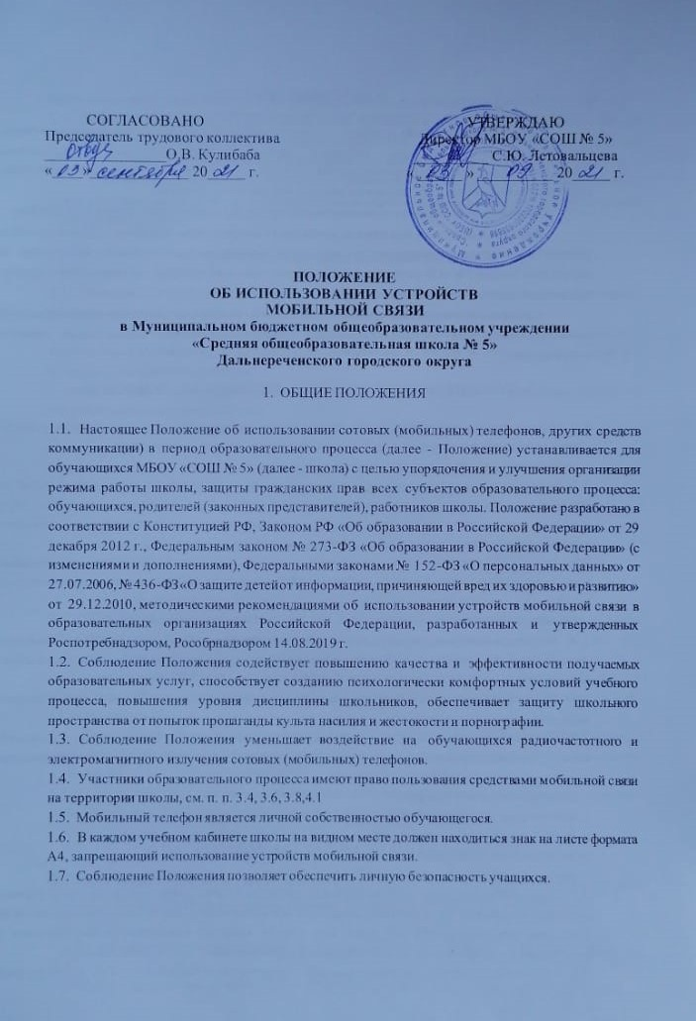

- ОСНОВНЫЕ ПОНЯТИЯ

Сотовый (мобильный) телефон - данные телефоны используются для передачи сигналов (представляющих собой речь, текстовые сообщения или изображения) посредством электромагнитных волн, которые передаются через эфир без каких-либо проводных линий связи, средство коммуникации и составляющая имиджа современного человека.
Пользователь - субъект образовательного процесса, пользующийся сотовым телефоном.
Пропаганда культа насилия и жестокости посредством телефона – демонстрация и распространение окружающим видео- или фото-сюжетов соответствующего содержания (в нарушение Закона РФ «Об особых правилах распространения эротической продукции и запрете пропаганды культа насилия и жестокости»).
Сознательное нанесение вреда имиджу школы - съемка в стенах школы режиссированных (постановочных) сцен насилия, вандализма с целью дальнейшей демонстрации сюжетов окружающим.
- УСЛОВИЯ ПРИМЕНЕНИЯ СОТОВЫХ (МОБИЛЬНЫХ) ТЕЛЕФОНОВ

  - Использование средств мобильной связи (сотовых (мобильных) телефонов) даёт возможность:
- контролировать местонахождение ребёнка (обучающегося), его самочувствие;
- осуществлять обмен различными видами информации.
  - Не допускается пользование средствами мобильной связи (сотовый (мобильный) телефон) во время ведения образовательного процесса (урочная деятельность, внеклассные мероприятия) в школе, за исключением детей, нуждающихся в пользовании такими устройствами по состоянию здоровья (мониторинг сахара в крови при сахарном диабете 1 типа и др.)
  - На период ведения образовательного процесса (урочная деятельность, внеклассные мероприятия) в школе владелец устройства мобильной связи (в том числе сотового (мобильного) телефона) должен отключить его, либо отключить звуковой сигнал телефона
- беззвучный режим.
  - Учащийся может воспользоваться сотовым (мобильным) телефоном во время образовательного процесса, если преподаватель (учитель) примет решение и посчитает необходимым использование его на уроке.
  - Средства мобильной связи во время ведения образовательного процесса в школе должны находиться в портфелях (рюкзаках, «дипломатах», ранцах и т.п.) обучающегося.
  - Пользование мобильной связью учащимся школы разрешается вне уроков (во время перерывов между учебными занятиями) и иного образовательного процесса в здании школы и на ее территории как современным средством коммуникации:
- включение сотового телефона;
- просмотр по телефону наличие и номера пропущенных вызовов;
- чтение пришедших сообщений и, если в этом есть оправданная и безотлагательная необходимость, перезвонить вызывавшим его абонентам;
- звонок или сообщение, если в этом будет оправданная и безотлагательная необходимость.
  - Ответственность за сохранность средств мобильной связи лежит только на его владельце (родителях, законных представителях владельца). Школа не несет материальной ответственности за утерянные средства мобильной связи. Все случаи хищения имущества рассматриваются в установленном законом порядке и преследуются в соответствии с законодательством РФ.
  - Обучающиеся могут использовать на уроке планшеты или электронные книги в рамках учебной программы только с разрешения учителя и с учетом норм, установленных СанПиН 2.4.2.2821-10.
  - Педагогическим и другим работникам также запрещено пользоваться мобильным телефоном во время учебных занятий (за исключением экстренных случаев). Во внеурочное же время они обязаны максимально ограничивать себя в пользовании телефоном в присутствии обучающихся.
  - С целью обеспечения открытости школы (размещение фото и видео отчетов о деятельности педагогического коллектива) допускается использование мобильного телефона исключительно в качестве фотоаппарата.
- ПРАВА ОБУЧАЮЩИХСЯ (ПОЛЬЗОВАТЕЛЕЙ)

  - Пользоваться устройствами мобильной связи (звонить и посылать сообщения) только с целью оперативной связи учащегося:
- со своими родителями (законными представителями), родственниками, руководителями внешкольных учреждений, в которых они занимаются, и только в случаях оправданной и безотлагательной необходимости;
- специальными и экстренными службами города (полиция, отдел по чрезвычайным ситуациям, скорая медицинская помощь и т. п.);
- звонки по мобильному телефону должны быть сделаны только после окончания занятий, мероприятий.
Примечание. Перерыв (перемена) между уроками, занятиями учащемуся даны:
- для отдыха (динамическая разминка (передвижение по коридору), разминка глаз);
- подготовки к следующему уроку (обсуждение выполнения домашнего задания, повторение правил, подготовка школьных принадлежностей к уроку и т.п.);
- для посещения столовой и мест общественного пользования.
- ОБЯЗАННОСТИ ОБУЧАЮЩИХСЯ (ПОЛЬЗОВАТЕЛЕЙ)

  - Пользователь обязан помнить о том, что использование средств мобильной связи во время образовательного процесса, является нарушением конституционного принципа о том, что «осуществление прав и свобод гражданина не должно нарушать права и свободы других лиц» (п. 3 ст. 17 Конституции РФ), следовательно, реализация их права на получение информации (п. 4 ст. 29 Конституции РФ) является нарушением права других учащихся на получение образования (п. 1 ст. 43 Конституции РФ).
  - Пользователь обязан помнить о том, что использование средств мобильной связи для сбора, хранения, использования и распространения информации о частной жизни лица без его согласия не допускается (п. 1 ст. 24 Конституции РФ).
  - В целях обеспечения сохранности средств мобильной связи пользователь обязан не оставлять их без присмотра, в том числе в карманах верхней одежды в гардеробе.
- ОБУЧАЮЩИМСЯ (ПОЛЬЗОВАТЕЛЯМ) ЗАПРЕЩАЕТСЯ:

  - Использовать средства мобильной связи в период образовательного процесса в любом режиме:
- звуковоспроизведения (прослушивать музыку, речь (режим «плеер»), в том числе через наушники);
- фото и видеовоспроизведения (играть в игры, просматривать изображения (текст, рисунки, видеозапись, фотографии);
- режимы «калькулятор», «часы», «дата», «секундомер», «календарь», «блокнот», «записная книжка» и т.п.;
- звукозаписи (режим «диктофон»).
  - Класть средство мобильной связи на ученический стол.
  - Использовать средство мобильной связи как фото- или видеокамеру на уроках, нарушая тем самым права участников образовательного процесса на неприкосновенность частной жизни.
  - Прослушивать радио и музыку в помещении школы.
  - Демонстрировать фотографии и снимки, видеозаписи, оскорбляющие достоинство человека, пропагандировать жестокость и насилие посредством средств мобильной связи, сознательно наносить вред имиджу школы.
- ОТВЕТСТВЕННОСТЬ ЗА НАРУШЕНИЕ ПОЛОЖЕНИЯ.

  - За нарушение настоящего Положения для обучающихся в соответствии с п.п.4 - 7 ст.433 Закона РФ «Об образовании в Российской Федерации» предусматривается дисциплинарная ответственность;
  - За однократное нарушение, оформленное докладной на имя директора, проводится разъяснительная беседа с учащимися в присутствии родителей (законных представителей);
  - При повторных фактах нарушения обучающемуся (с написанием объяснительной записки) объявляется замечание;
  - В случаях систематических нарушений со стороны учащихся вопрос рассматривается комиссией по урегулированию споров между участниками образовательных отношений, которая принимает решение о привлечении к дисциплинарной ответственности.
- ИНЫЕ ПОЛОЖЕНИЯ

  - Родителям (законным представителям) не рекомендуется звонить детям (обучающимся) во время ведения образовательного процесса в школе без необходимости. В случае форс- мажорной ситуации необходимо звонить по телефону школы 8 (42 356) 52-4-47 или по телефону зам. директора 8 (42 356) 52-4-48
  - Пользователям мобильных (сотовых) телефонов необходимо соблюдать культуру пользования средствами мобильной связи:
8.2.1 громко не разговаривать;
8.2.2 громко не включать музыку;
8.2.3 при разговоре соблюдать правила общения.

- ИЗМЕНЕНИЕ ПОЛОЖЕНИЯ

  - Срок действия положения не ограничен.
  - Настоящее Положение является локальным правовым актом школы и не может быть изменено иначе как по решению педагогического совета школы. При изменении законодательства в Положение вносятся изменения в установленном законом порядке

ПРОТОКОЛ
инструктажа родителей
по ознакомлению с Положением об использовании устройств мобильной связи

Озвучено Положение об использовании устройств мобильной связи на родительском
собрании «_____» _____________ 20___ года.
С Положением ознакомлены родители «____» класса

№ п/п | Ф.И.О. родителей | Дата | Роспись родителей

Классный руководитель «_____» класса _______________ _____________________
подпись расшифровка

ПРОТОКОЛ
инструктажа учащихся
по ознакомлению с Положением об использовании устройств мобильной связи

Озвучено Положение об использовании устройств мобильной связи на классном
собрании «_____» _____________ 20____ года.
С Положением ознакомлены учащиеся «____» класса

№ п/п | Ф.И. учащихся | Дата | Роспись учащихся

Классный руководитель «_____» класса _______________ ____________________
подпись расшифровка

